智慧城市协同创新仿真实验平台入驻及资源申请说明

一、平台介绍
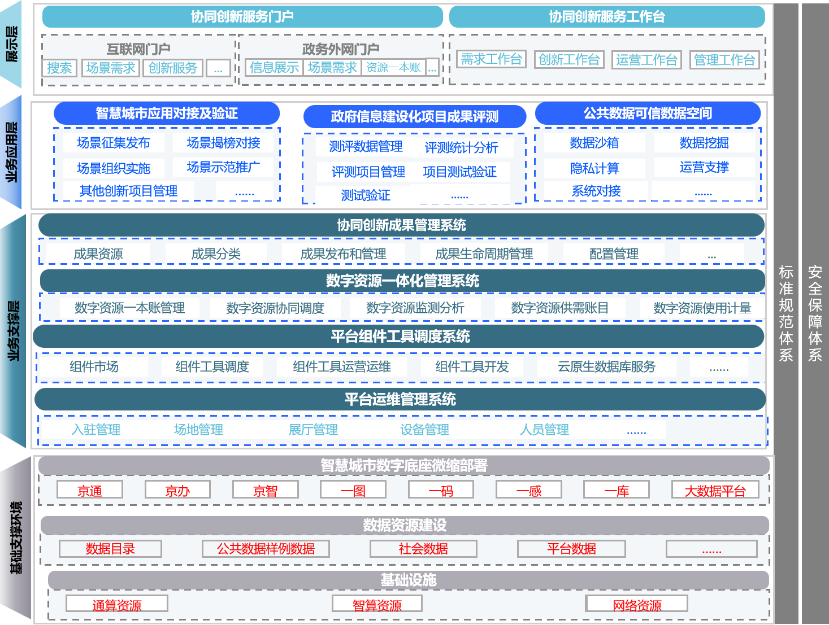
门户和工作台：一是面向社会公众和政府侧人员的门户，一是汇集业务流程和消息待办等个性化数据的工作台，方便业务办理。
核心业务应用层：包括政府投资信息化项目成果测评系统、智慧城市应用场景验证和对接系统、公共数据可信数据空间，分别支撑评测验证、场景应用、数据创新等3类业务。
通用支撑应用层：包括协同创新成果管理系统，数字资源一体化管理系统、平台组件工具调度系统、智慧城市数字底座微缩部署及平台运维管理系统，为平台所有业务开展提供统一的基础支撑和运维保障。
创新实验基础环境：包括基础云算网等各类资源，共同支撑业务开展及满足各业务应用的部署需要。
其他配套：配套建设数据资源、标准规范、安全等，为平台稳定运行提供保障。

二、入驻流程
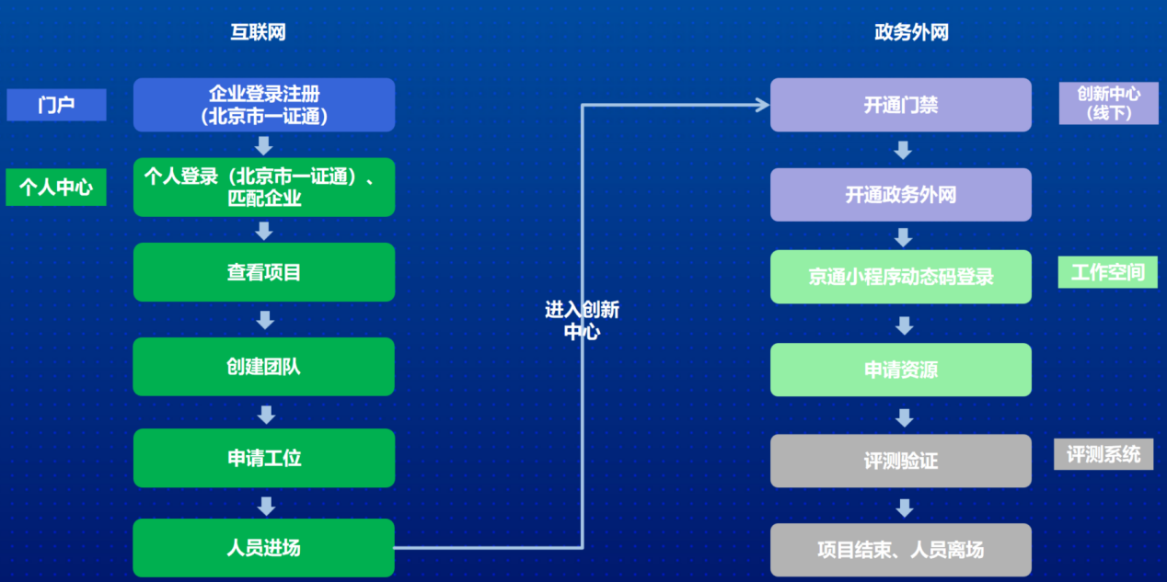

企业用户登录注册
互联网端登录
第一步：打开互联网门户（https://dibj.cn/），点击登录。
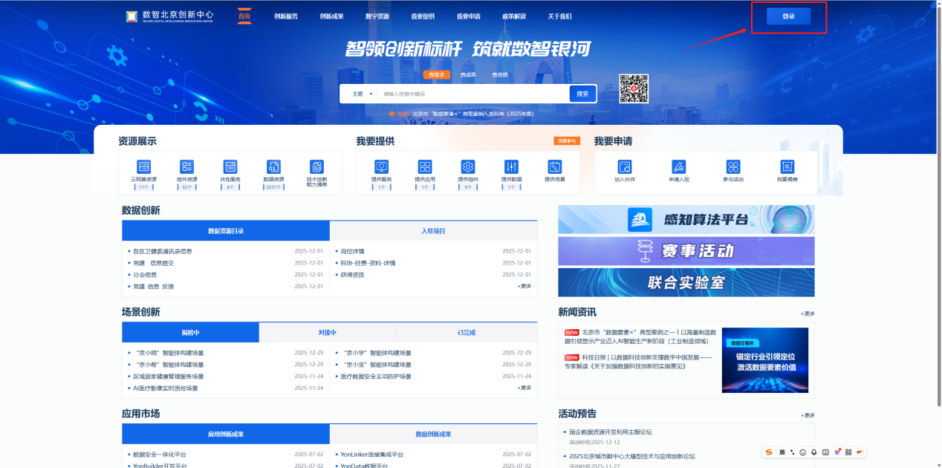

第二步：选择法人登录，打开统一身份认证登录页面。
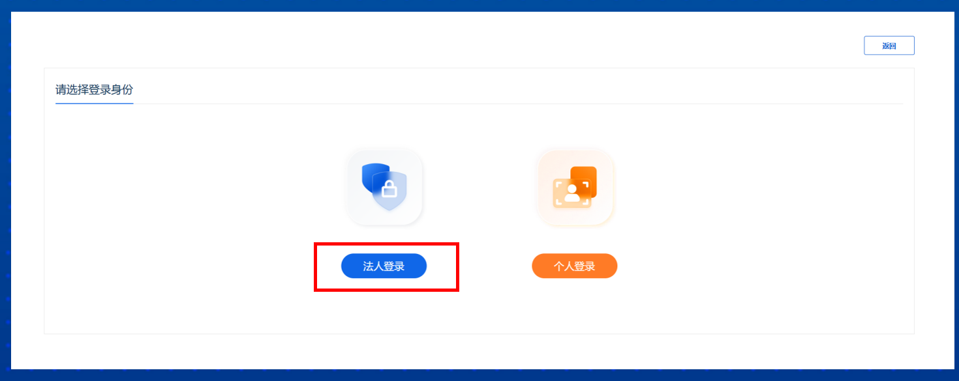
第三步：跳转至北京市统一身份认证平台，通过京通授权登录。
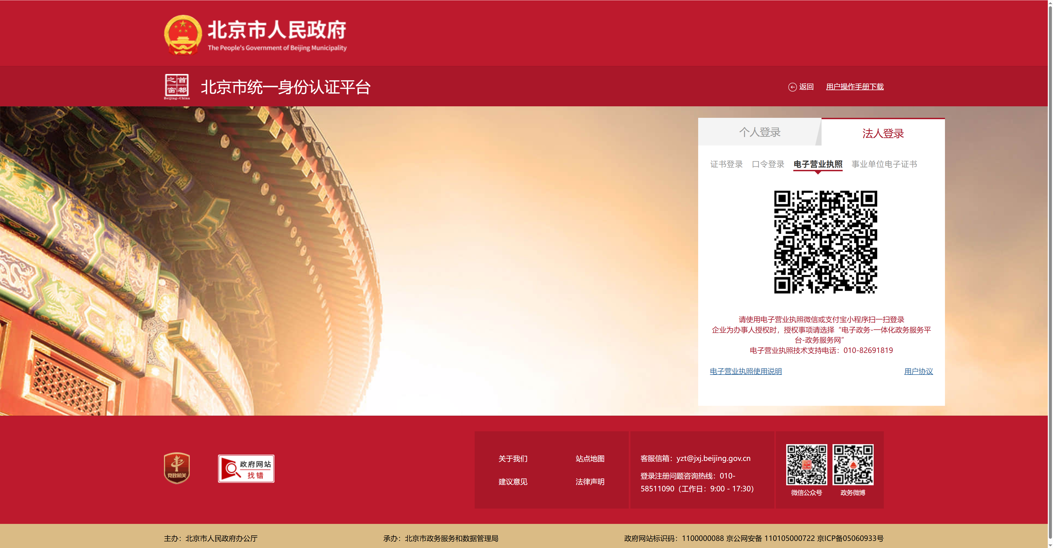
登录后进入企业法人个人中心页面。
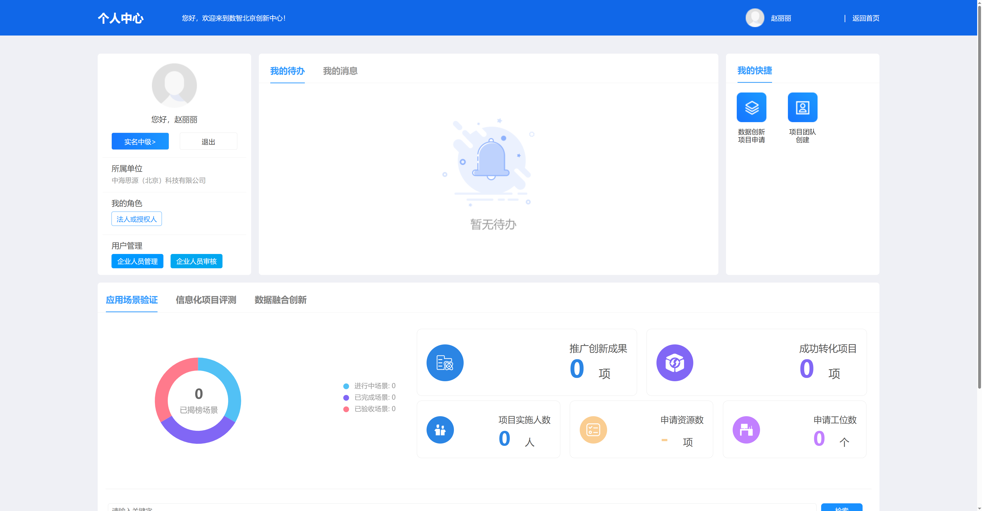
点击企业人员审核，进入审核页面，对申请加入企业的人员进行审核。

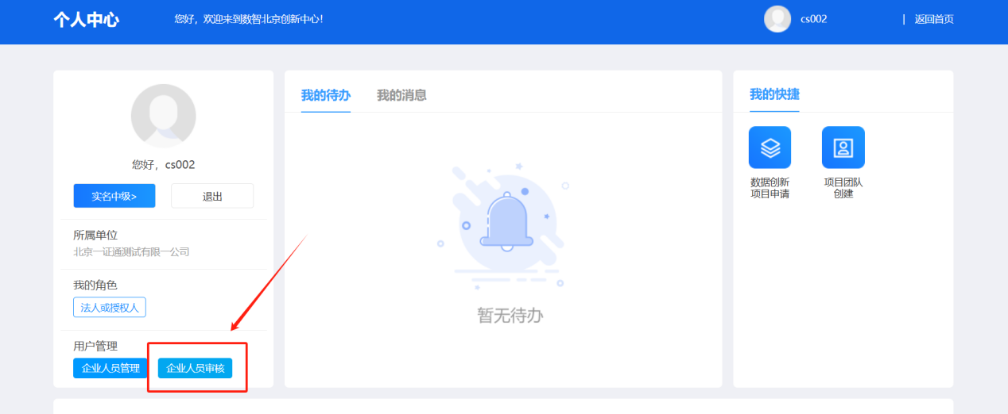
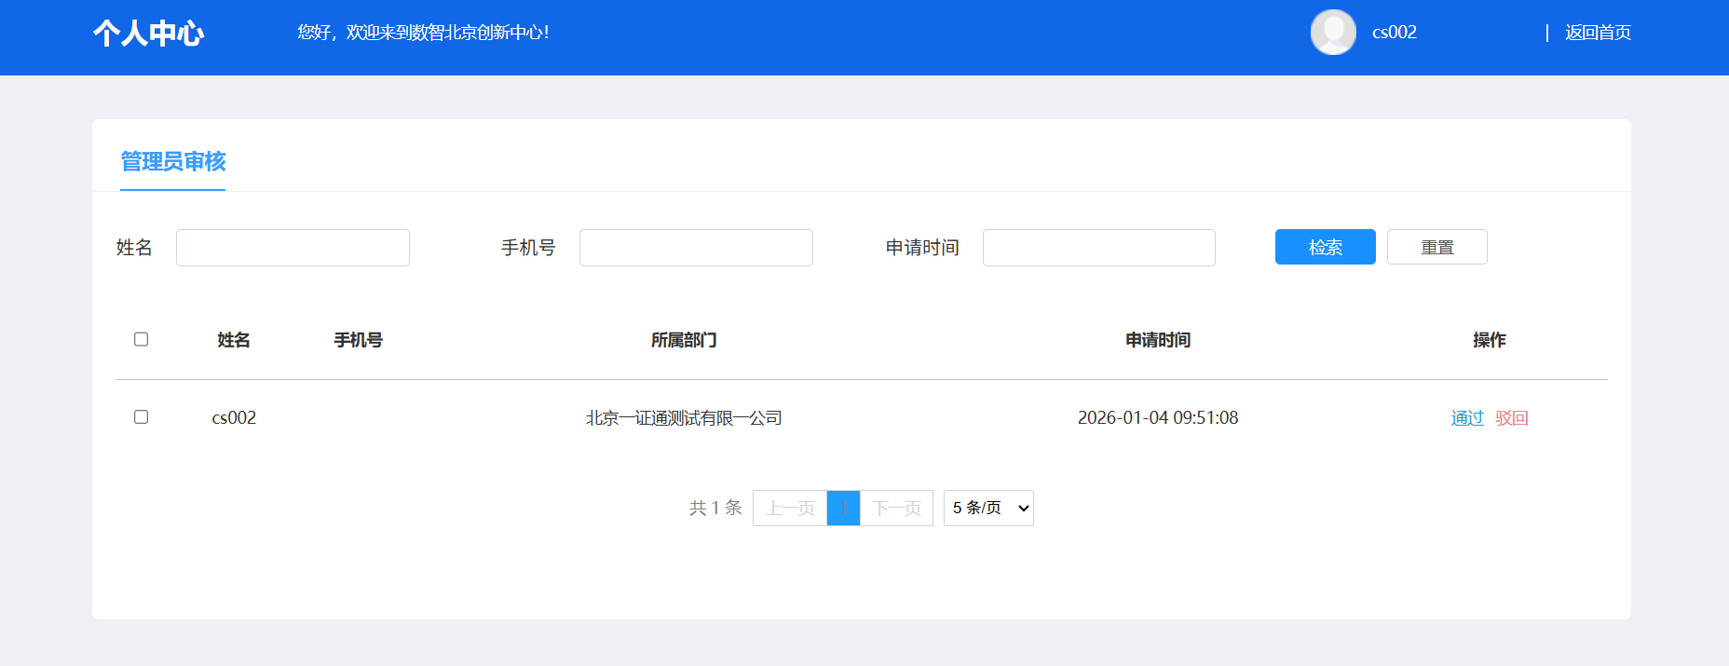

个人用户登录
互联网端登录
第一步：打开互联网门户（https://dibj.cn/），点击登录。

第二步：选择个人登录，打开统一身份认证登录页面。
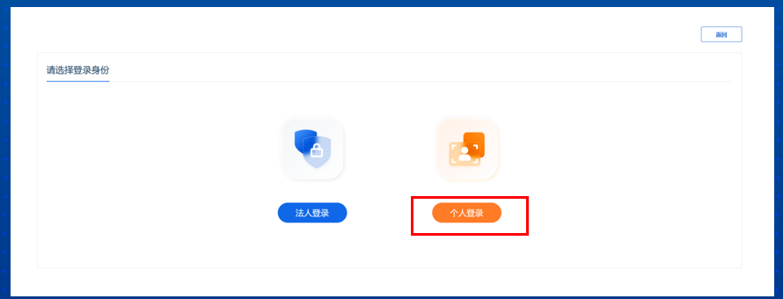
第三步：跳转至北京市统一身份认证平台，通过京通授权登录。
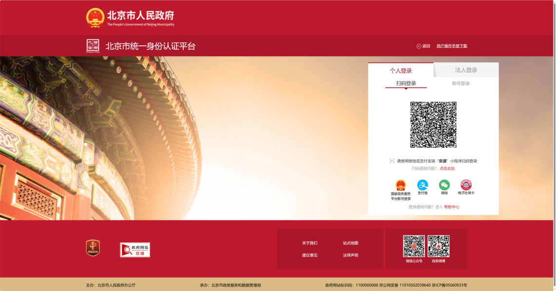

自然人申请企业认证
第四步：登录后打开个人中心页面，此时没有企业身份的用户需要点击按钮，申请企业认证。
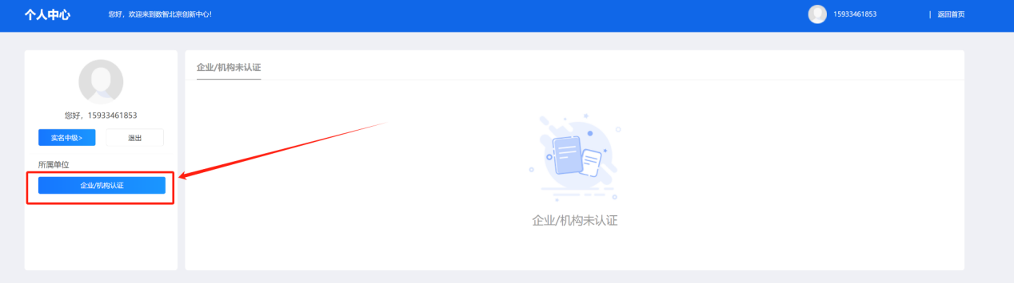
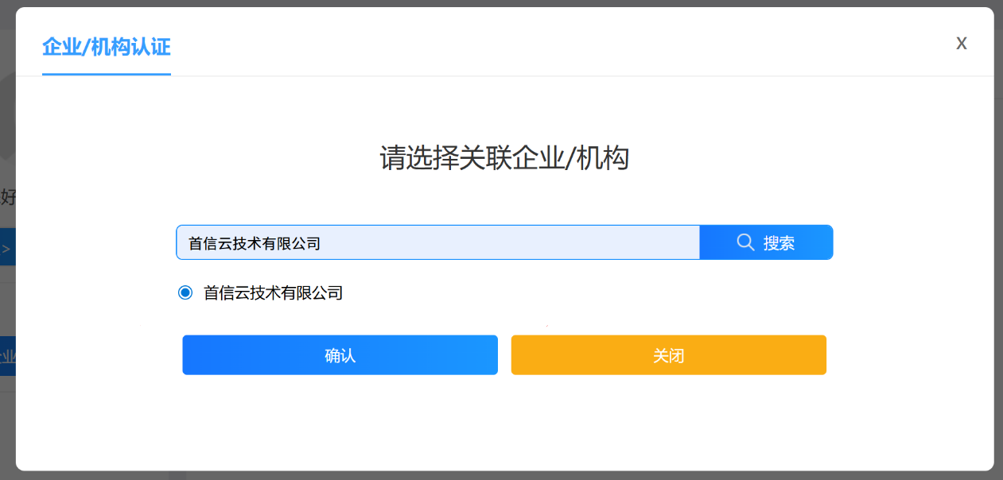
第五步：等待企业法人通过个人中心审核，待审核通过后，重新打开页面。
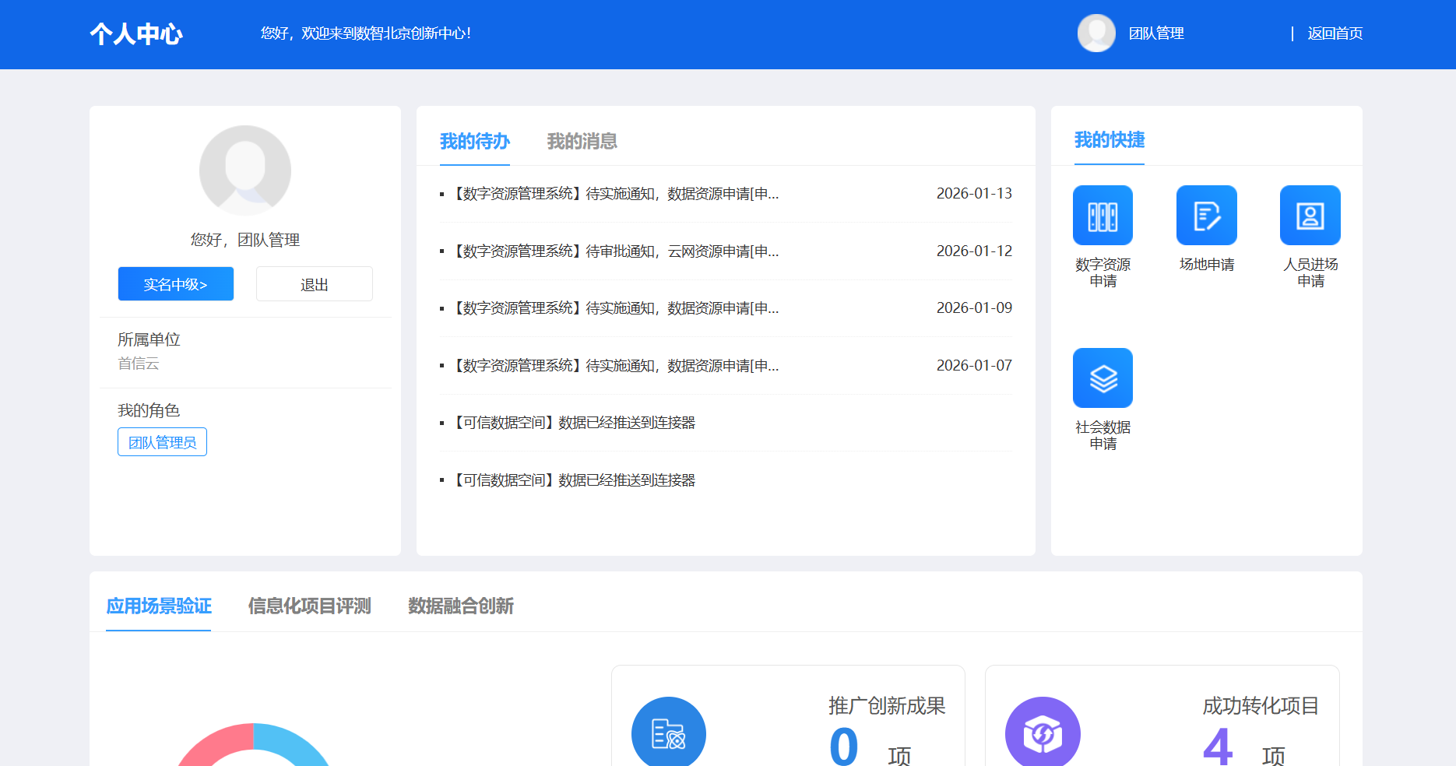

查看项目
在个人中心的信息化项目评测标签下查看项目列表。
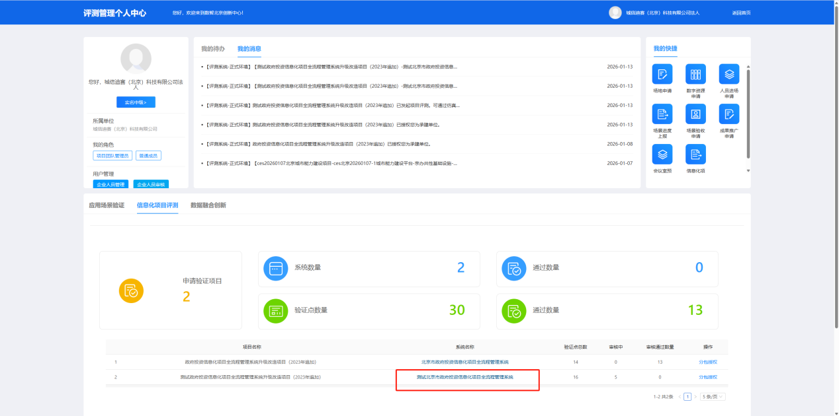

创建团队
当前团队负责人信息由评测系统自动推送。
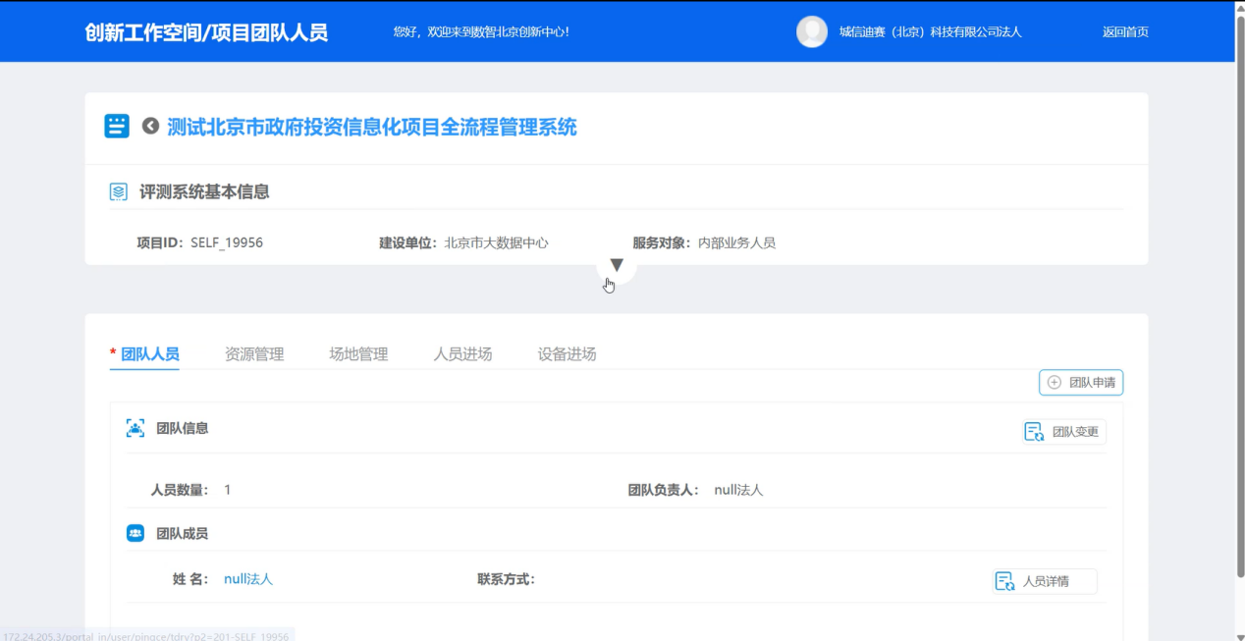

申请工位
用户可根据需求进行场地申请（创新中心工位）。
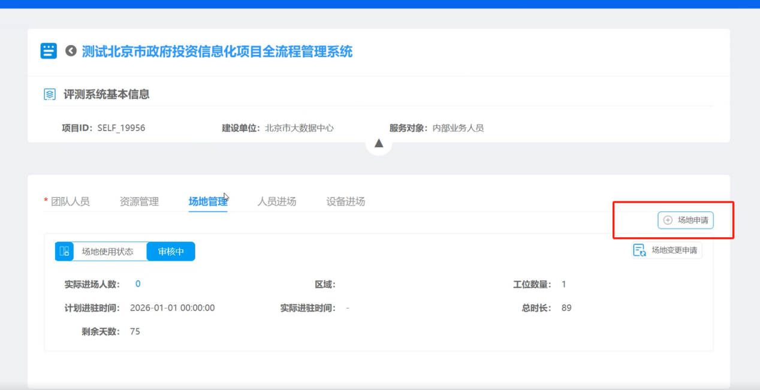
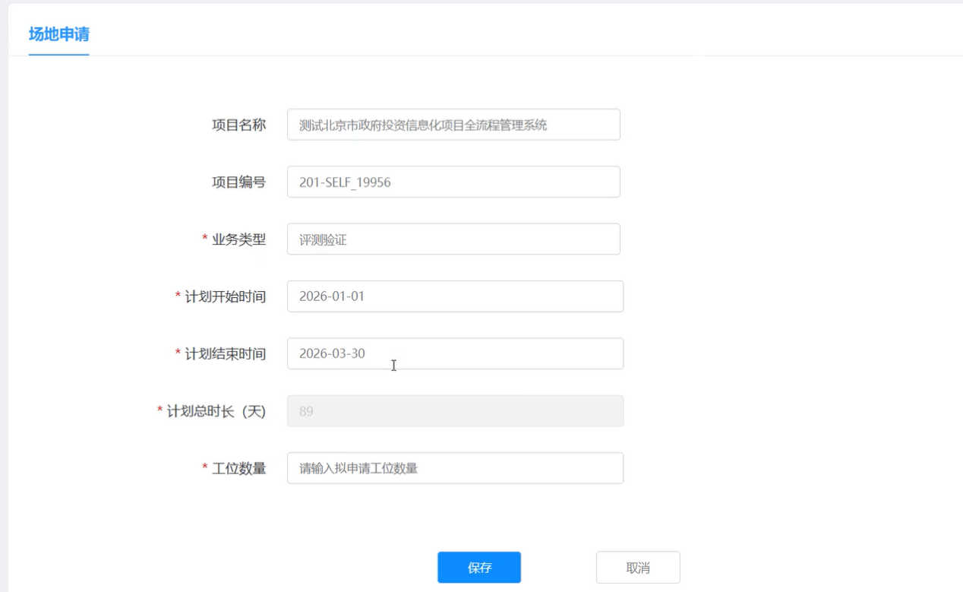

人员进场
待运营人分配工位并审核通过后，用户可进行人员进场申请。
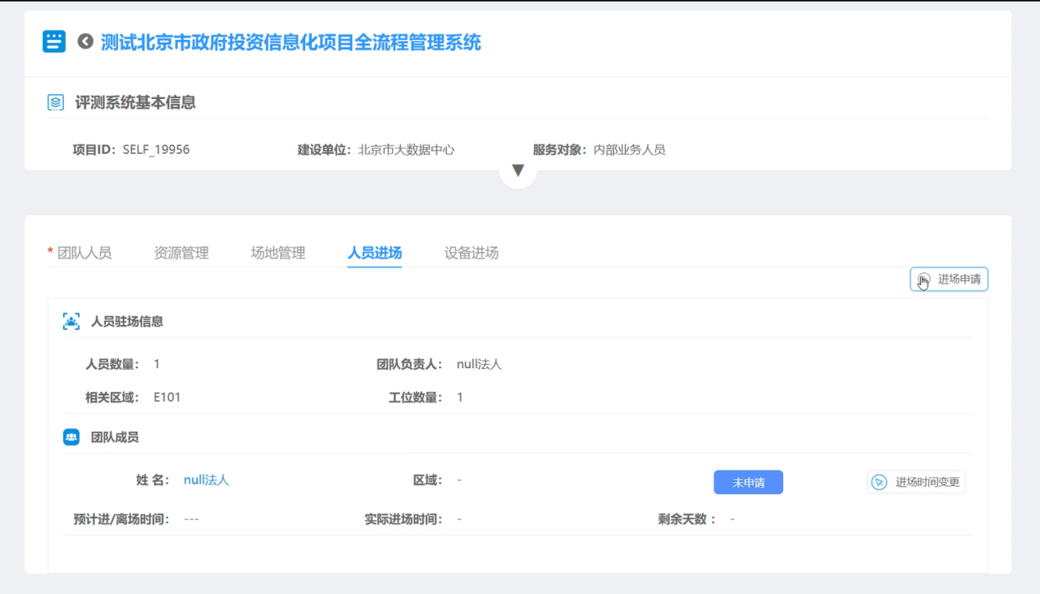
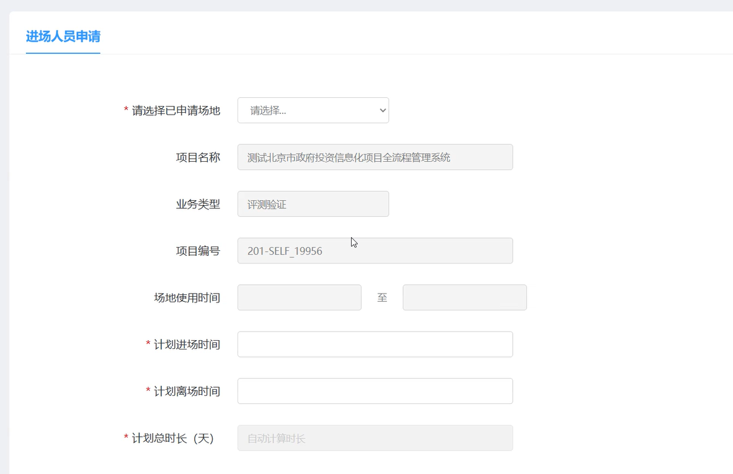
申请人员进场通过后即可进入数智北京创新中心线下空间。

开通门禁和政务外网
开通门禁：
在创新中心前台，提供本人姓名、公司名称、人脸照片，由工作人员录入并开通门禁。
开通政务外网：
向现场项目经理提出开通需求，包括所在工位、使用场景、使用时长，等待审批和开通。

京通小程序动态码登录
在创新中心使用政务外网情况下，不能再通过京通登录，需要使用京通小程序动态码配合登录。
方式一：扫描二维码

方式二：京通搜索【数智北京创新中心入驻服务】。
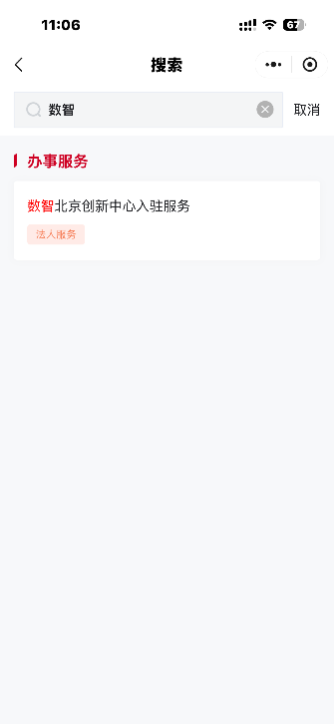
第一步：扫描二维码或打开京通小程序，检索【数智北京创新中心入驻服务】，进入后，点击个人服务，在底部栏点击“我的”，点击动态验证码“点击获取”；
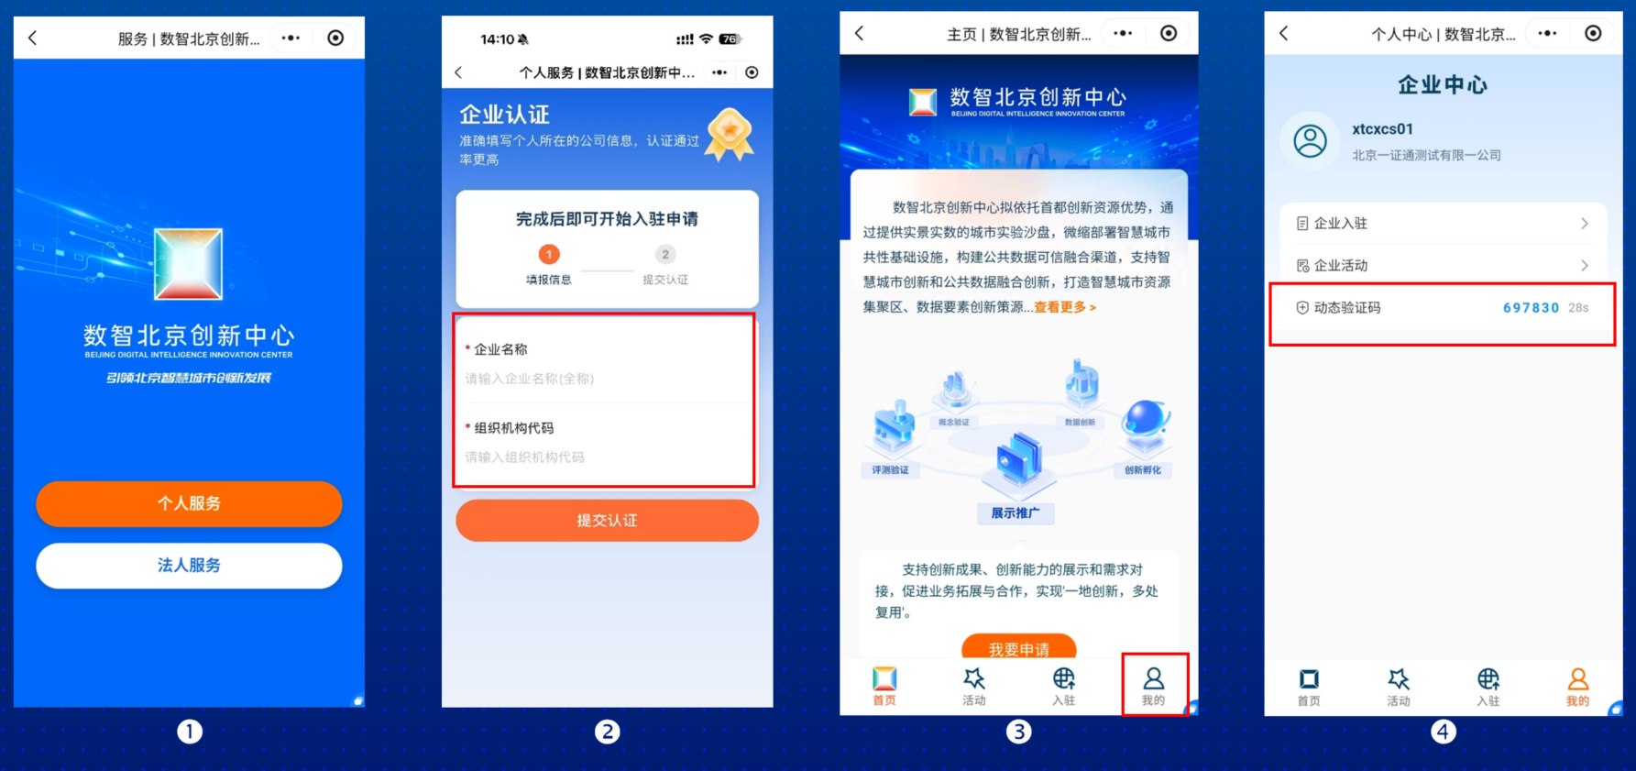
第二步：输入地址（172.24.205.3/portal_in/user/pingce/index）跳转至统一身份认证平台，输入京通手机号及动态验证码。
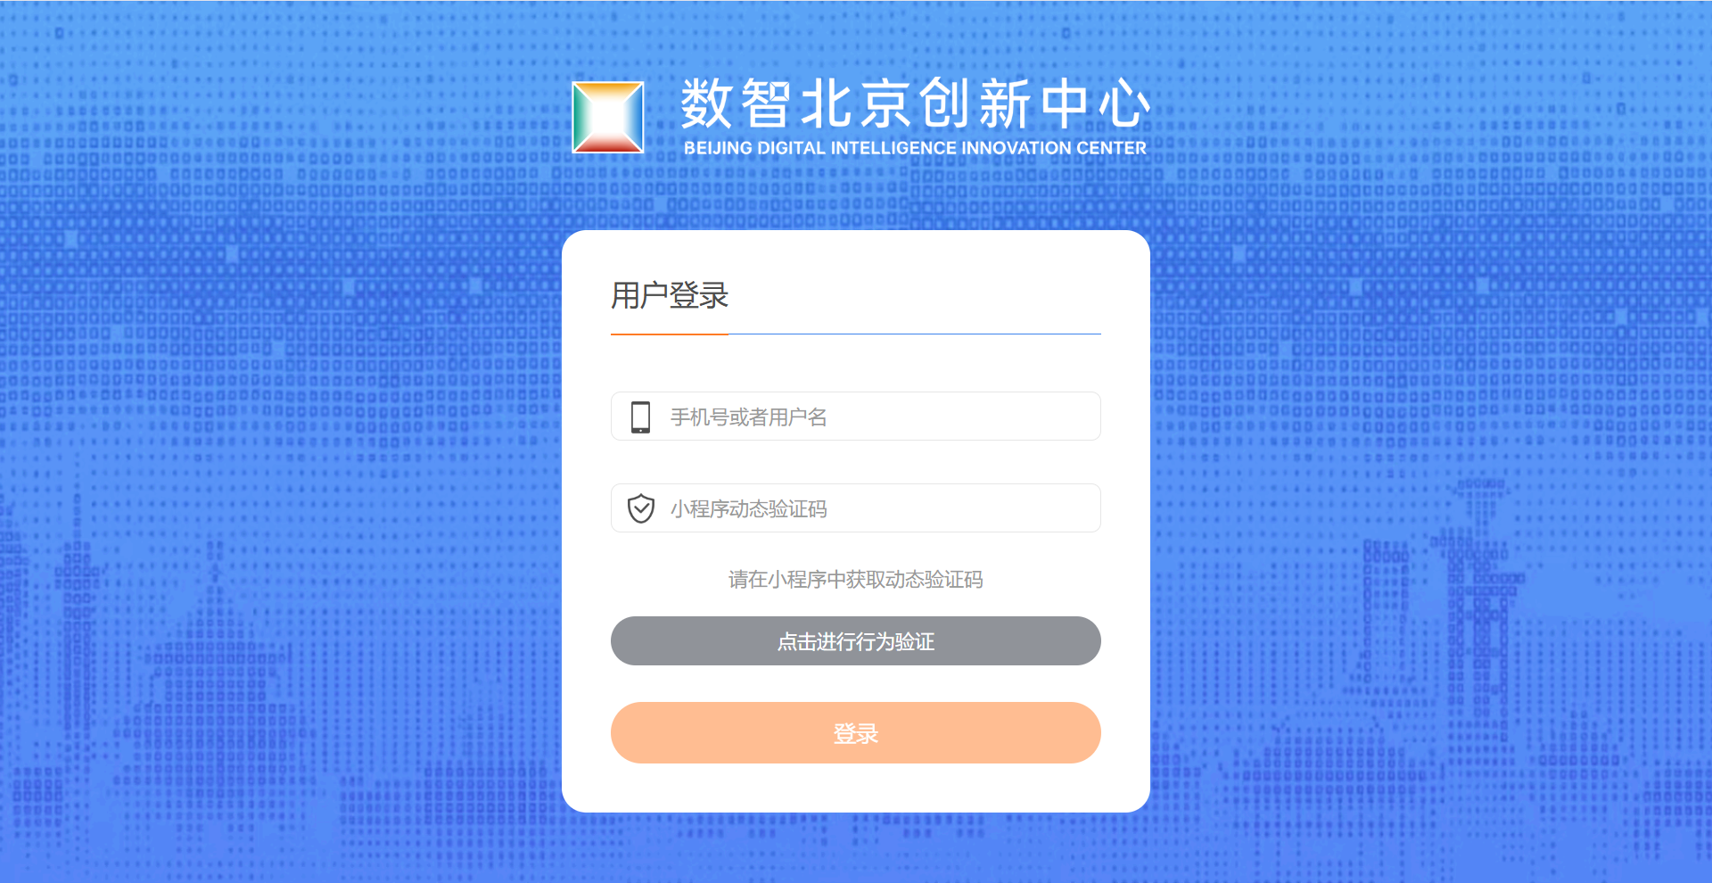
登录后进入政务外网工作空间。

申请资源
在工作空间的资源管理标签中查看资源目录，选择需要的资源，可加入购物车一并提交。
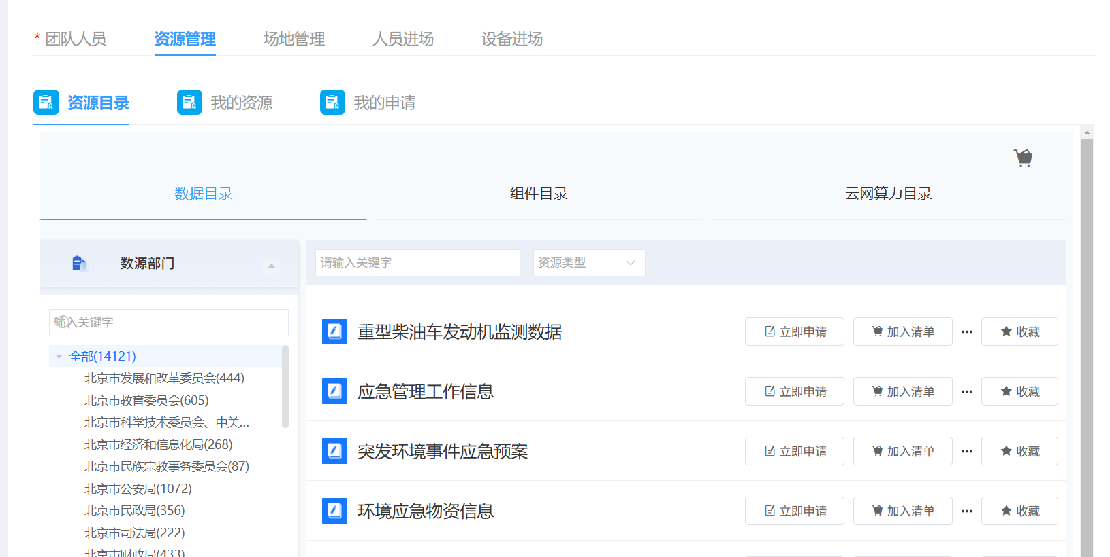
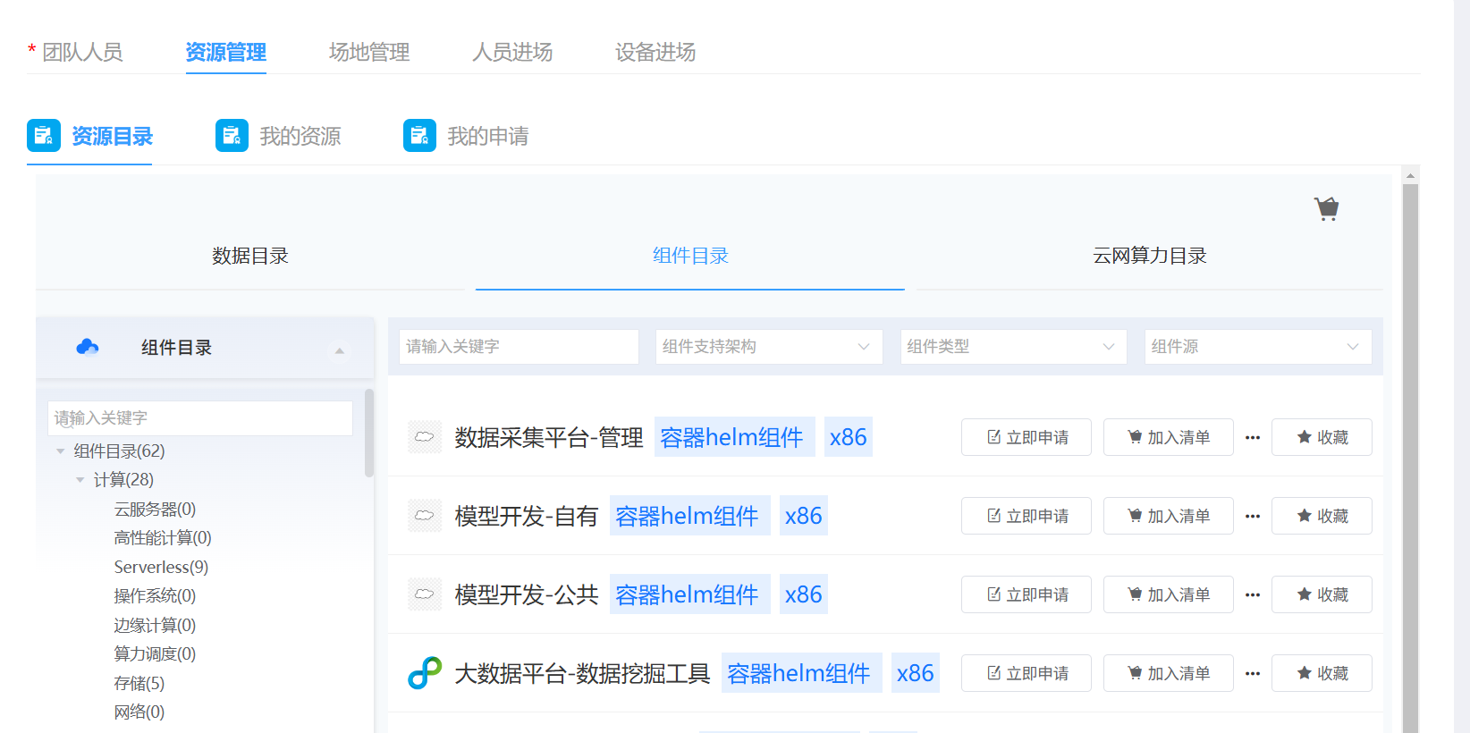
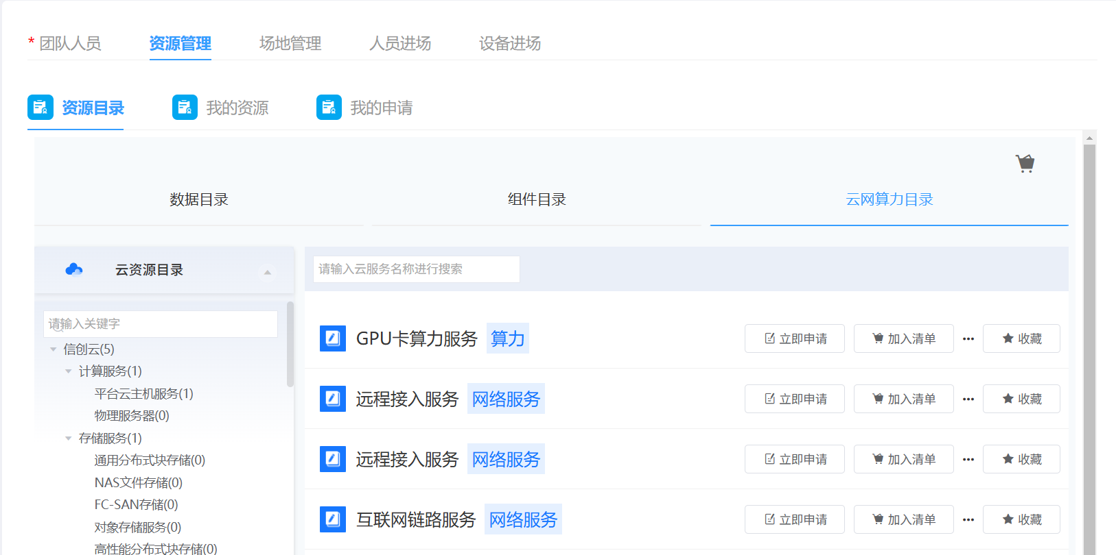
提交时根据资源类型填写相关的申请理由、申请依据、选择相关规格参数等，确认提交之后等待相关单位的审批，通过之后即可进行项目实施。

